标题：2021年吉林健康管理师考试时间已发布
正文：
吉林省人才评价中心发布了《职业技能等级评价2021年6月份考试安排》，其中包括健康管理师，具体内容如下：
职业技能等级评价2021年6月份考试安排
一、考试安排
考试时间：6月19日
报名截止时间：5月26日
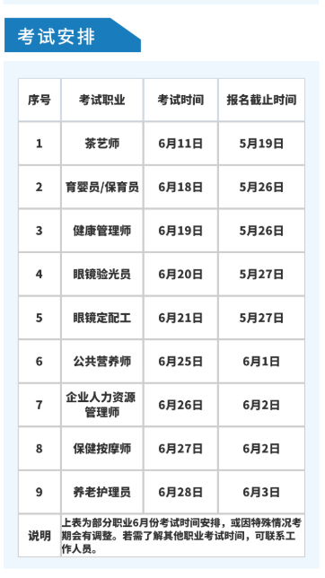
二、佐证材料相关要求
1.佐证材料包括但不限于:毕业证(初中、高中、技工学校、技师学院、大专院校、本科院校、硕士研究生、博士研究生)、职业资格证书、工作证明、承诺书。
2、学历或学籍证明:需下载学信网(https://www.chsi.com.cn)中的PDF版本证明,有效期应设置为6个月。
3、毕业证书:
（1）如果考生的初中、高中、中专、大专、本科毕业证书在学信网上无法查询的，需提供毕业证书原件进行面审，面审时由审核单位定位拍照进行记录存档。
（2）如果各类学历证书遗失的考生，若户口本本人页登记了学历情况，则需提供户口本原件进行面审。
4、《工作证明》:应打印后，用手填信息并盖单位公章，然后扫描或拍照，以图片形式存储。
5、《承诺书》:应打印后，本人签名，然后扫描或拍照，以图片形式存储。
6、图片质量要求:图片格式提交，要求画质清晰。
原文地址：https://mp.weixin.qq.com/s/Ylc5-wa6aXqecdsU_hM0yg
以上就是今天帮考网带来的吉林省健康管理师报考相关信息，希望对大家有所帮助，想要了解更多健康管理师考试信息，敬请关注帮考网。

